대한모유수유의학회 주최
2013-제 3회 모유수유 집중교육 집담회
개요 : 대한모유수유의학회에서는 소아청소년과 전공의와 전문의를 대상으로 모유수유의 주요 사항들을 집중적으로 강의합니다. 소아과 의사들이 모유수유에 대한 중요성은 알고 있으나 실질적인 측면에서 수유모의 질문에 답할 수 있는 지식에는 한도가 있습니다. 전공의 교육과정이나 전문의가 된 이후에도 모유수유의 실제적인 교육을 받을 수 있는 기회가 적었기 때문입니다.
이에 대한모유수유의학회에서는 소아청소년과 전공의와 수련병원 전문의 선생님들을 위하여 매월 첫 째 화요일 저녁 6:30에 개최되는 교육 집담회를 운영하고자 합니다.

교재: La Leche League International The Breastfeeding Answer book- 3rd. Revised Ed.
참석자: 수련병원 및 종합병원 봉직의, 소아청소년과 전공의
참가비: 무료
(단, 대한 모유수유의학회(http://breastfeedingmedicine.org) 회원으로 가입을 해주셔야 합니다. 그리고 신청서를 팩스 (032-621-5018)로 보내주셔야 교재 준비가 가능합니다.)

연수평점: 2 점
장소: 서울 중구 필동 CJ 인재원 강당
첫 집담회 일시: 2013년 4월2일(화) 오후 6시 30분
첫 집담회 교육 프로그램
시 간 | 교 육 제 목 | 강 사
18:30-19:10 | 체중의 증가 | 관동 의대 소아청소년과 장진근
19:10-19:40 | 고형 식이의 시작 | 관동 의대 소아청소년과 장진근
19:40-20:30 | 젖 끊기 (Weaning) | 순청향의대 소아청소년과 박재옥

* 간단한 석식이 제공되며 드시면서 강의를 받으십니다.
* 문의: 교육이사 김용주 교수(kyjoo@hanyang.ac.kr) 총무 김성신 교수 (kimss@schmc.ac.kr)
신청서

이름 : ___________________
소속 : ___________________________________ 병원___________________과
주소 : ______________________________________________________________

직책 : 봉직의( ), 전공의 ( )
의사면허번호 : ______________ 전문의 번호: _________________

이메일 : _______________________________________________________
전화 번호 : __________________________________________

교재 구매: 필요 ( ) 불필요 ( )
(확인 해주셔야 교재를 만듭니다)

* 이 신청서를 대한모유수유의학회 사무실로 4월 1일까지 팩스(fax: 032-621-5018) 해 주십시오.
* 식·음료 준비 관계로 모든 참석자는 신청서를 작성하여 팩스해 주시거나, 총무에게 이메일 해 주십시오
찾아 오시는 길

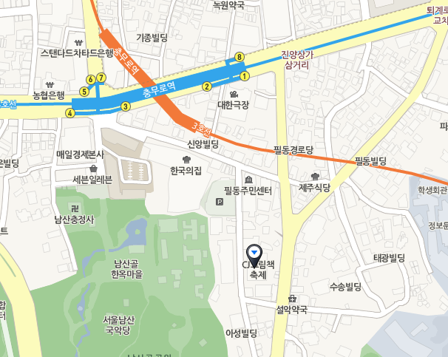

위치: 서울특별시 중구 필동2가 101-1. CJ 인재원 강당

자가운전: 건물 지하 주차장

대중교통 이용: 지하철 충무로 역 1번 출구 나오자 마자 오른쪽 골목으로
들어오셔서 270 m도보. 오른 쪽에 위치.

